Hvordan krysser LDL endotelet?

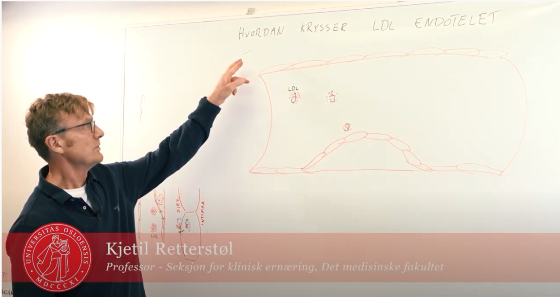

For lyd og film: https://www.youtube.com/watch?v=60ee1KFU1Ms

LDL i åreveggen

En LDL-partikkel den er jo alt for stor til å kunne gå mellom endotelcellene, den klarer heller ikke gå tvers gjennom cellen med mindre det er noe som «hjelper den».
Hjelpe er ikke riktig ord, fordi det er ingen ønsket situasjon at LDL havner inni intima men det er jo det som skjer når vi får aterosklerose. Her har vi en scavenger reseptor (SR-B1) som har ett element på seg som heter DOX-4 som passer inn i LDL. På den måten kan hele dette komplekset med LDL og SR-B1 transporteres inn i cellen, og komme ut igjen på andre siden.
Enden på visa er at du får mer og mer LDL kolesterol (kolesterol molekyler) inni cellen. I hver LDL-partikkel så regner man det er mellom 1700 og 2500 kolesterol molekyler. Så for hver LDL-partikkel som kommer inn, så kan det slippes løs ett par tusen kolesterolmolekyler som kan skape problemer på innsiden av plakket.
Det er mye man ikke vet ordentlig om denne prosessen her, fordi den kliniske erfaringen tilsier at hvis du røyker så blir ikke LDL-kolesterolet ditt høyere, men du får mer aterosklerose. Hvis du har hyperglykemi og diabetes vil du på samme måte få mer aterosklerose uten at LDL- kolesterolet er høyere. Det må være ting som påvirker denne transportprosessen som er viktig.
Ganske nylig viste en artikkel fra 2020, publisert i Nature, at hvis du har mus som har knocket ut (ikke fungerende) SR-B1, så får de ikke aterosklerose. Men det er jo i mus, det er ikke vist i mennesker.
Men det er jo en veldig interessant med tanke på at hjerte-karsykdommer er den store sykdomsgruppen som den er. Hvis vi kan hindre LDL i å gå inn i intima men heller gå tilbake til lever, bli tatt opp av LDL reseptoren, og la kolesterolet bli utskilt i galle isteden så er jo det ønskelig. Vi vil jo ikke at kolesterolet skal havne inni plakket.

Biokjemiske målinger
Målinger av partikler som LDL er noe av det vanligste som foregår i en allmenn praksis.
På et vanlig rekvisisjonsskjema måler vi total kolesterol, HDL-kolesterol, LDL-kolesterol, triglyserid, apoB (står ikke 100 men det er det vi måler).
Også måler vi lp(a). Lp(a) har jeg ikke snakket om her, fordi det passer ikke inn i hovedhistorien, men også den er av betydning for aterosklerose. Denne får dere lese mer om på egen hånd. Disse leksjonen gir bare et overordnet bilde av prosessen.
Vi måler også kreatinin, fordi dårlig nyrefunksjon kan gi økt kolesterol, det samme gjør vi med leverprøver, vi måler ASAT og ALAT.
Også måler vi stoffskifte, da måler vi thyreoideastimulerende hormon (TSH) og fritt tyroksin (FT4), fordi vi vet at høyt stoffskiftet eller hypertyreose kan gi lavt kolesterol, mens hypotyreose kan gi høyt kolesterol.

Og vi måler glukose, fordi vi vet at høy glukose kan gi høye VLDL og høye triglyserider.
Det er noe av det mest vanlige som måles i allmenn praksis, og bak dette så ligger disse prinsippene og mekanismene vi har snakket om i dag. Derfor anbefaler jeg alle å sette seg ned for å studere disse mekanismene.

